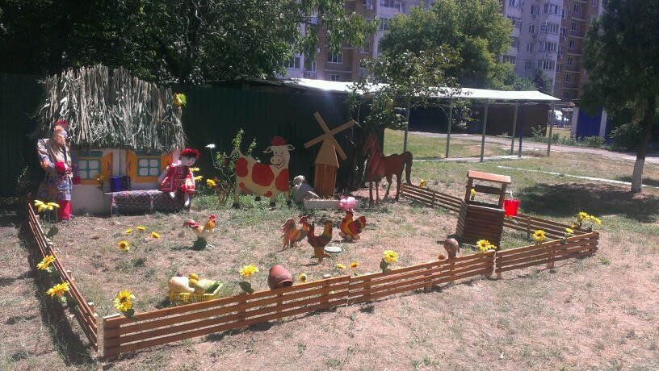
ЗАПОВЕДИ КАЗАКОВ
(Вольное изложение казачьих заповедей)
О казачестве всегда
Слава по Руси плыла.
На Дону и на Кубани
Казаки поныне славят
Свою волю, власть народа.
Соблюдают очень строго
Десять заповедей святых.
Изучи, дружочек, их.
Честь и имя казака
В жизни главные всегда.
С детства честью дорожи
И достоинство держи.
Коль не прав, так признавай,
Злобу в сердце не пускай.
Не завидуй и не льсти,
С высока всех не учи.
Над гордынею борись -
Если надо, то смирись.
Стойким будь везде, всегда.
Пусть открытая душа
Добродушием слывет.
Так казак всегда живет!
Есть у каждого права -
«Нет ни князя, ни раба».
Все равны в своих правах,
Но ответственны в делах.
Все, что принято на Сборе
Почитай своим законом.
Каждый вправе выбирать,
За других голосовать.
Если этого заслужит,
Атаманом может стать.
Каждый вправе говорить.
Только если строй стоит,
Командир имеет право
Слова лишнего лишить.
По делам лишь одного
О казачестве всего
Судит весь честной народ.
Так что помни наперед:
Честен будь при казаках,
Чист в поступках и делах.
Не прельщат тебя корысть
И стяжательство. Борись
За других и за себя.
Не буянь и не ругайся,
Не кури и не болтайся,
Будь прилежным и опрятным
И спиртным не увлекайся.
Бедным всюду помогай,
Руку страждущим подай.
Будь примером всем всегда -
Вот в чем участь казака!
Стойким будь, служи народу,
Охраняя мир, природу.
За Россию, честь свою
Жизнь не грех отдать в бою!
Не для собственной корысти
Службу в жизни выбирай,
А служение Отчизне
За казачий долг считай.
Не твори себе кумира -
А борись за справедливость!
Веру в Бога почитай
И Россию защищай.
Слово дал – его держи,
Казачьим словом дорожи!
Помни, слово казака
Было верное всегда.
Лучше мудро промолчать,
Чем впустую обещать.
Ну, а если говоришь –
За собой всегда следишь.
Старость всюду почитай,
Стариков не обижай.
Мудрость старых казаков
Выше сотни гордецов.
Слово старших почитая
Мы ошибок избегаем.
Пожилого казака
Почитай как за Отца,
Престарелую казачку
Своей Матерью считай.
Память предков сохраняй,
По обычаям решай.
Если в чем-то есть сомненья
По обычаям народа
Лучше в жизни поступай.
Веры предков придержись,
За обычай свой держись.
Если трудно – погибай,
Но товарища спасай!
В службе, в доме, на работе,
На рыбалке, на охоте
Другу всюду помогай,
Если надо – выручай!
Век служи и век трудись –
Такова казачья жизнь!
Не гордись чужим добром,
А живи своим трудом.
Обеспечь свою семью,
Презирая лень свою.
Береги свою семью,
Почитай свою родню.
Святыня брака – есть семья,
Нос совать суда нельзя.
Старших в доме почитай,
Младших ты не обижай.
Чти отца свою и мать,
И воспитывай ребят
В духе предков-стариков
И старейших казаков.
Защищай свою жену -
Береги свою семью!

